ТЕХНИЧЕСКИЙ ПАСПОРТ ИЗДЕЛИЯ |  | ТЕХНИЧЕСКИЙ ПАСПОРТ ИЗДЕЛИЯ
Условия гарантийного обслуживания  - Претензии к качеству товара могут быть предъявлены в течение гарантийного срока.  - Неисправное изделие в течение гарантийного срока ремонтируется и обменивается бесплатно. Решение о замене или ремонте изделия принимает сервисный центр. Замененное изделие или его части, полученные в результате ремонта, переходят в собственность сервисного центра.  - Затраты, связанные с транспортировкой неисправного изделия в период гарантийного срока, Покупателю не возмещается.  - В случае необоснованности претензий, затраты на диагностику и экспертизу изделия оплачиваются Покупателем.  - Изделие принимается в гарантийный ремонт (а также при возврате) полностью укомплектованным.  ГАРАНТИЙНЫЙ ТАЛОН №  Наименование товара - Табурет промышленный  Марка, артикул, типоразмер - «АмперТП-5»  Количество:  Название и адрес торгующей организации  Дата производства .  Дата продажи . Подпись продавца ________________  Штамп или печать Штамп о приемке  торгующей организации  С условиями гарантии СОГЛАСЕН:  ПОКУПАТЕЛЬ (подпись)  Гарантийный срок – 12 месяцев на металлоконструкции  По вопросам гарантийного ремонта и претензий и качеству изделий обращаться по адресу: 195221, Россия, г. Санкт-Петербург г., Металлистов пр-кт, дом 96, литер Б, этаж 3, помещение 5н-2, тел. 8(812)6767072  ОТМЕТКА О ВОЗВРАТЕ ТОВАРА  Дата:__________________ Подпись продавца ______________________ |  |   Производитель: ООО «Новые Технологии – Сварка», г. Санкт-Петербург  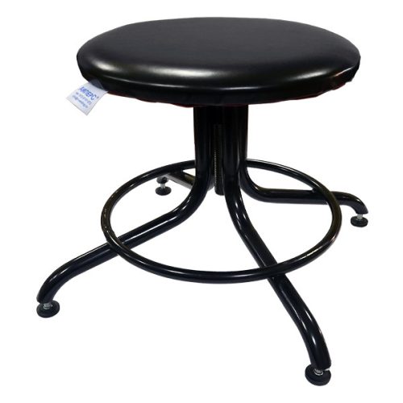  ТАБУРЕТ СВАРЩИКА  «АМПЕР ТП-5»  (Арт. 0218-10), Амперс®  ОКПД 2:31.01.11.150  Не подлежит обязательной сертификации
Паспорт разработан в соответствии с требованиями ГОСТ 2.601-2019 |  | Паспорт разработан в соответствии с требованиями ГОСТ 2.601-2019
ТЕХНИЧЕСКИЙ ПАСПОРТ ИЗДЕЛИЯ |  | ТЕХНИЧЕСКИЙ ПАСПОРТ ИЗДЕЛИЯ
Назначение и область применения  Табурет промышленный предназначен для обеспечения и поддержания физиологически рациональной рабочей позы рабочего в процессе рабочей смены и создания условий для изменения позы с целью снижения статического напряжения мышц – поясничной области позвоночника, а также для исключения нарушения циркуляции крови в нижних конечностях. Табурет промышленный устанавливается на не стационарных (передвижных) рабочих местах. Табурет промышленный модели «Ампер ТП-5» разработан в соответствии с ГОСТ 12.2.032-78 «Системы стандартов безопасности труда. Рабочее место при выполнении работ сидя. Общие эргономические требования».  Сведения об изготовителе  ООО «НТ-Сварка»  195221, Россия, г. Санкт-Петербург г., Металлистов пр-кт, дом 96, литер Б, этаж 3, помещение 5н-2, тел. 8(812)6767072  Комплектность  Комплектность изделия – в соответствии со спецификацией (СП) из комплекта КД.  Изделие – 1 шт. Паспорт – 1 шт.  Изготовитель сохраняет за собой исключительное право внесения изменений в комплектность изделия в связи с особенностями конкретного заказа.  Технические характеристики |  | Гарантийные обязательства  Изготовитель гарантирует соответствие табурета промышленный модели «Ампер ТП-5» требованиям безопасности, при условии соблюдения потребителем правил использования, транспортировки, хранения, монтажа и эксплуатации.  Гарантийный период начинается с момента приобретения оборудования конечным пользователем.  Гарантия не распространяется на все дефекты, возникшие в случаях:  - ненадлежащей транспортировки и погрузочно-разгрузочных работ;  - воздействия веществ, агрессивных к материалу изделия;  - повреждений, вызванных неправильными действиями потребителя;  - повреждений, вызванных пожаром, стихией, форс-мажорными обстоятельствами;  - наличия следов постороннего вмешательства в конструкцию изделия.
  № | Характеристика | Ед. изм. | Значение для «Ампер ТП-5»
  1 | Габариты сидения | мм | Ø330
  2 | Вращение вокруг  вертикальной оси опорной  конструкции табурета | °C | 360
  № | Характеристика | Ед. изм. | Значение для «Ампер ТП-5»
  3 | Высота табурета в верхнем положении | мм | 540
  4 | Высота табурета в нижнем положении | мм | 420
  5 | Материал каркаса |  | Сталь 20
  6 | Цвет каркаса |  | Черный
  7 | Материал обивки |  | Искусственная кожа/венге
  8 | Цвет обивки |  | Черный
  9 | Класс защиты |  | 3
  10 | Температура эксплуатации и хранения | °C | -10 +60
  11 | Вес | кг | 4.8
Паспорт разработан в соответствии с требованиями ГОСТ 2.601-2019 |  | Паспорт разработан в соответствии с требованиями ГОСТ 2.601-2019

